XXIX COPA NAVIDAD

ORGANIZA: Club de Natación Ciudad de Gijón.
FECHA: 24 de diciembre del 2017 a las 13:00 horas.
LUGAR: Puerto Deportivo de Gijón.
CATEGORÍAS: absoluto masculino y femenino.
con tres inscritos por categoría se establecerán las siguientes:
CATEGORÍA MASCULINO FEMENINO
Menores 2000 a 2004 2000 a 2004
Mayores 1999 a 1986 1999 a 1986
Máster A 1985 a 1968 1985 a 1968
Máster 50 1967 anteriores 1967 anteriores

PRUEBA: Travesía a nado Copa Navidad, de 220 metros
INSCRIPCIONES: La inscripción deberá realizarse en la web www.ciudaddegijon.org
mediante correo electrónico a la dirección ciudaddegijon@telecable.es indicando para cada participante el DNI, nombre, apellidos y fecha de nacimiento.

PREMIOS: Recibirán trofeo los primeros clasificados de cada categoría.

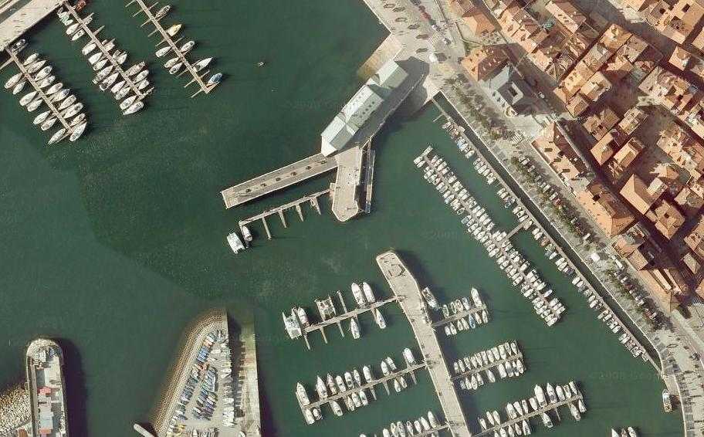
Salida
Meta
Control
Recorrido 220 m

